
新北市立三重高級商工職業學校
活力。專業。多元。創新

新北市立三重商工 OOO學年度第O學期 教務處 巡堂記錄表
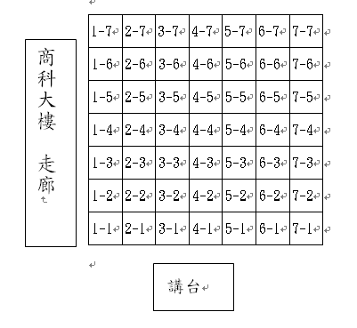
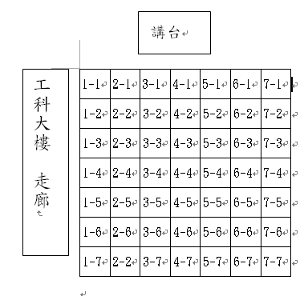
巡堂日期： 年 月 日 星期： 第 節
□學生、教室狀況 □教師授課情況

上課睡覺/玩手機學生請確實登記座位編號(請參考班級座位圖，靠走廊為第1排)
處理方式：

巡堂人員： | 教學組長： | 教務主任：

